要求：based only on price data up to that day

从回测检验中受到启发，所有预测模型采取逐步预测的策略，使得满足要求

假如把全部数据输入模型进行预测，在参数估计的过程中，还会包含未来的信息，即参数受到未来的影响，这将会不符合要求

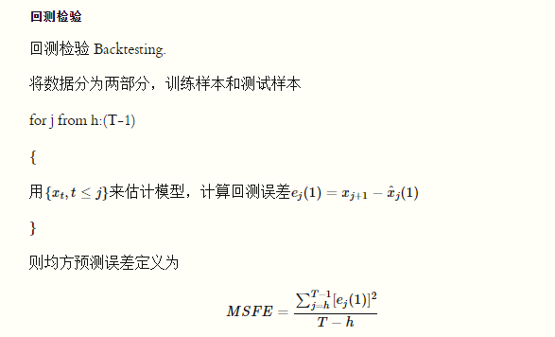

r_gold_forecast1001to1825.csv:

1001to1825：第1001期到第1825期的预测值

f.arima：arima模型，采取(AIC, Akaike Information Criterion) 和(Bayesian Information Criterion)准则定阶 bitCoin：ARIMA(1,0,1) gold：ARIMA(2,0,2)

f.arch：ARIMA-ARCH模型，bitCoin：ARIMA(1,0,1)-ARCH(1) gold：ARIMA(2,0,2)-ARCH(1)

f.lm：linear regression

f.gam：Generalised Additive Models